19. 10. 2022

Výdaje na ochranu životního prostředí v Moravskoslezském kraji v roce 2021

Nejvíce prostředků na ochranu životního prostředí v roce 2021 vložili investoři se sídlem v Moravskoslezském kraji do oblasti nakládání s odpady (37,3 % z celkové částky 12,5 miliardy Kč) a do nakládání s odpadními vodami (30,0 %). Větší část výdajů na ochranu životního prostředí tvořily neinvestiční náklady (7,9 miliardy Kč).

Výdaje na ochranu životního prostředí zahrnují výdaje na pořízení dlouhodobého hmotného majetku na ochranu a neinvestiční náklady, které se vztahují k aktivitám na ochranu životního prostředí (technologie, procesy, zařízení nebo jejich části). Hlavním účelem těchto výdajů je zachycení, odstranění, monitorování, kontrola, snižování, prevence nebo eliminace znečišťujících látek a znečištění nebo jakékoliv jiné poškození životního prostředí, ke kterému dochází při činnosti podniků.

V roce 2021 **investoři se sídlem na území Moravskoslezského kraje** v tomto směru vynaložili částku v hodnotě 12,5 miliardy Kč, což znamenalo meziroční růst o 1,4 miliardy Kč (o 12,8 %). Větší část těchto výdajů tradičně směřovala do neinvestiční oblasti, a to 7,9 miliardy Kč (tj. 62,8 % z celkového objemu výdajů na životní prostředí).



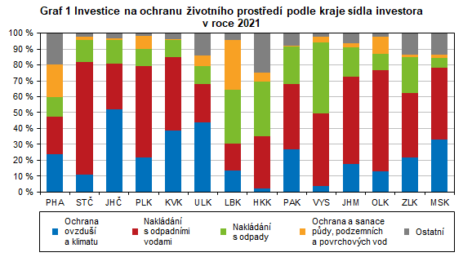

Celkový objem investičních výdajů dosáhl v roce 2021 v Moravskoslezském kraji 4,7 miliardy Kč, což bylo meziročně o 164 milionů Kč více (nárůst o 3,6 %). Zatímco v předchozích letech nejvyšší podíl z celkového objemu investic zaujímaly investiční výdaje na ochranu ovzduší a klimatu, v roce 2021 to byly s podílem 45,2 % investice do nakládání s odpadními vodami. Ty meziročně vzrostly o 447 milionů korun a celkově přesáhly 2,1 miliardy korun. S podílem 32,8 % byly druhými nejvyššími výdaje na ochranu ovzduší a klimatu, které dosáhly více než 1,5 miliardy Kč, proti roku 2020 byly nižší o 345 milionů Kč. Do oblasti nakládání s odpady bylo v roce 2021 investováno 301 milionů Kč (podíl 6,5 % z celkových investic), což představovalo o 129 milionů Kč méně než v roce předchozím. Investice do ochrany a sanace půdy, podzemních a povrchových vod v roce 2021 meziročně poklesly o 21,4 % a činily 88 milionů korun. Ještě méně, pouze 4,8 milionů Kč, bylo investováno do ochrany biodiverzity (druhové rozmanitosti) a krajiny.

Celkový objem neinvestičních nákladů činil v roce 2021 v Moravskoslezském kraji 7,9 miliardy Kč, což bylo proti roku 2020 o 1,3 miliardy Kč více (nárůst o 19,0 %). Největší část (4,4 miliardy Kč, tj. podíl 55,6 %) z těchto nákladů tvořily výdaje spojené s nakládáním s odpady. Stejně tomu bylo i v letech předchozích, přičemž podíl této oblasti byl v některých letech ještě výraznější (přes 60 %). Rovněž pořadí na dalších místech bylo tradiční – téměř 21 % neinvestičních nákladů směřovalo do oblasti nakládání s odpadními vodami (1,7 miliardy Kč) a dalších 17,7 % šlo na ochranu ovzduší a klimatu (1,4 miliardy Kč). Nejnižší neinvestiční náklady směřovaly stejně jako v případě investičních výdajů do ochrany a sanace půdy, podzemních a povrchových vod (240 milionů Kč, podíl 3,0 %) a ochrany biodiverzity (druhová rozmanitost) a krajiny (82 milionů Kč, podíl 1,0 %). Meziroční nárůst neinvestičních nákladů se projevil ve všech zmiňovaných kategoriích.



Investice na ochranu životního prostředí **vynaložené na území Moravskoslezského kraje** dosáhly v roce 2021 částky 4,8 miliardy Kč, tj. meziročně o 183 milionů Kč, o 3,9 % více. V přepočtu na 1 obyvatele činily tyto investice 4 095 Kč. Tato částka byla po Kraji Vysočina (5 138 Kč na 1 obyvatele) druhá nejvyšší a přesahovala o 1 288 Kč průměr za celé Česko (2 808 Kč na 1 obyvatele). Investice na 1 obyvatele v Moravskoslezském kraji bývají v posledních letech obecně vyšší než celorepublikový průměr. Nejméně prostředků na 1 obyvatele bylo v roce 2021 proinvestováno v Libereckém (1 090 Kč), Královéhradeckém (1 684 Kč) a Karlovarském kraji (1 735 Kč), v ostatních krajích přesáhly investice na 1 obyvatele hranici 2 tisíc korun.

**Zdroj:**

[Výdaje na ochranu životního prostředí - 2021](https://www.czso.cz/csu/czso/vydaje-na-ochranu-zivotniho-prostredi-2021)

**Kontakt:**

Jan Halva

Krajská správa ČSÚ v Ostravě

Tel.: 595 131 233

E-mail: jan.halva@czso.cz